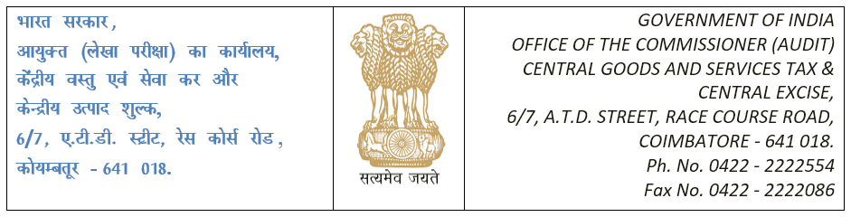
सेवा में / To
प्रधान मुख्य आयुक्त, माल और सेवा कर एवं केन्द्रीय उत्पाद शुल्क,
The Principal Chief Commissioner of GST & Central Excise
सं. 26 /1, महात्मा गांधी रोड / No. 26/1 Mahatma Gandhi Road ,
चेन्नई / Chennai-600 034

महोदय / Sir,

विषय:- दिनांक 31.12.2023 को समाप्त तिमाही की परियोजना साधित दिसंबर 2023 माह की प्रगति रिपोर्ट –

तत्संबंधी ।
Sub:- Project Saadhit for Q.E.31.12.2023 – Progress Report for the Month of DECEMBER 2023 – reg
** * ** * **
कृपया उपरोक्त विषय पर फ़ा.सं. GCCO/STAT/RPTS/22/2023-S एवं I O/o Pr CC-CGST- ZONE-CHENNAI से ​​जारी प्रधान मुख्य आयुक्त के क्रमशः दिनांक 12.10.2023 का पत्र तथा इस कार्यालय के दिनांक 16.10.2023 के पत्र का संदर्भ लें । परियोजना साधित के संबंध में दिसंबर 2023 माह की प्रगति रिपोर्ट नीचे प्रस्तुत है।
Please refer to Principal Chief Commissioner’s letter dated 12.10.2023 issued from file F.NO. GCCO/STAT/RPTS/22/2023-S AND I O/o Pr CC-CGST-ZONE-CHENNAI and this office letter dated 16.10.2023, on the captioned subject. The progress report for the month of DECEMBER 2023 in respect of Project Saadhit is furnished below.
विवरण / DETAILS | पैरा की संख्या  No of Paras | राशि – लाखों में  Amt in lakhs
साधित लक्ष्य (दिनांक 31.12.2023 तक निपटान किया जाना है )
SAADHIT TARGET (to be disposed by 31.12.2023)
दिसंबर 2023 के दौरान पैरा का निपटान
Paras disposed during DECEMBER 2023
दिसंबर 2023 तक पैरा का निपटान
Paras disposed upto DECEMBER 2023
दिनांक 31.12.2023 तक शेष पैरा
Balance of paras as on 31.12.2023

यह आयुक्त, माल और सेवा कर एवं केन्द्रीय उत्पाद शुल्क (लेखा परीक्षा), कोयंबत्तूर के अनुमोदन से जारी किया जाता है ।
This issues with the approval of The Commissioner of GST & Central Excise (Audit), Coimbatore.

भवदीय / Yours faithfully ,

